常州市雕庄中心小学

校本课程操作手册

课程名称：快乐童谣社

任教教师:____孙鸣_______

二0二四年六月

雕庄中心小学校本课程规章制度

一、活动前
1．教师提前3分钟到达上课地点，队员准时、坚持参加每次活动。
2．教师做好每次活动的考勤，请假的队员要及时与该生的班主任联系，搞清去向。
3．教师做好课前准备，学生带好所需的学习用品。

二、活动时
1.队员要遵守纪律，按时、认真完成学习任务。
2.队员之间要团结合作、互帮互助、友好相处。

三、活动后
1．要做好教室的清洁打扫。请各校本课程再结合各自的特点，师生共同补充制定具有个性化的制度，其中校本课程岗位设置、优秀社员评选标准不可少。
2.制度定好后，请上传至校园网“学生成长——校本课程工作”栏目

常州市雕庄中心小学校本课程开发纲要
开发的课程名称 | 快乐童谣社 | 教师姓名 | 孙鸣
实施对象 | 一（1） | 班级规模 | 25人
展示形式 | 视频展示  作品展示  现场展示  其他形式：
课程目标 | - 对童谣和儿歌产生兴趣，喜欢读童谣和儿歌类的书籍。  - 乐于展示自己的阅读成果，愿意和小伙伴分享阅读感受和书籍。
课程内容  及实施 | 读书不但培养学生的读书兴趣，更能促进学生对知识的渴求与探索。通过组织学生朗读、诵读、做动作读等各种读书方式让他们获得中华文化的熏陶和锤炼。
课程评价 | 通过学生在课堂中的表现，以及做的一些阅读作业来评价学生通过阅读获得的一些收获。
请同时将电子稿上传至“学生成长——校本课程工作”栏目
授 课 计 划
序号 | 周次 | 授课内容安排
1 | 2 | 小云骑牛去打油
2 | 3 | 打醋买布
3 | 4 | 颠倒歌
4 | 5 | 头字歌
5 | 6 | 懒汉懒
6 | 7 | 放假
7 | 8 | 看错了
8 | 9 | 画凤凰
9 | 10 | 房子里有箱子
10 | 11 | 放假
11 | 12 | 端阳
12 | 13 | 月亮毛毛
13 | 14 | 风筝飘
14 | 15 | 雨儿雨儿下
15 | 16 | 搬鸡蛋
16 | 17 | 羊
17 | 18 | 总结
18 | 19
19 | 20
20 | 21
请同时将电子稿上传至“学生成长——校本课程工作”栏目
学生出勤情况统计
序号 | 姓名 | 1 | 2 | 3 | 4 | 5 | 6 | 7 | 8 | 9 | 10 | 11 | 12 | 13 | 14 | 15 | 16 | 17 | 18 | 19 | 20
1 | 陈星悦 | √ | √ | √ | √ | √ | √ | √ | √ | √ | √ | √ | √ | √ | √ | √ | √ | √
2 | 毕雅童 | √ | √ | √ | √ | √ | √ | √ | √ | √ | √ | √ | √ | √ | √ | √ | √ | √
3 | 郑若芸 | √ | √ | √ | √ | √ | √ | √ | √ | √ | √ | √ | √ | √ | √ | √ | √ | √
4 | 董子琪 | √ | √ | √ | √ | √ | √ | √ | √ | √ | √ | √ | √ | √ | √ | √ | √ | √
5 | 宋慧茹 | √ | √ | √ | √ | √ | √ | √ | √ | √ | √ | √ | √ | √ | √ | √ | √ | √
6 | 苏毛思洁 | √ | √ | √ | √ | √ | √ | √ | √ | √ | √ | √ | √ | √ | √ | √ | √ | √
7 | 戴祎祎 | √ | √ | √ | √ | √ | √ | √ | √ | √ | √ | √ | √ | √ | √ | √ | √ | √
8 | 赵安冉 | √ | √ | √ | √ | √ | √ | √ | √ | √ | √ | √ | √ | √ | √ | √ | √ | √
9 | 杨逸可 | √ | √ | √ | √ | √ | √ | √ | √ | √ | √ | √ | √ | √ | √ | √ | √ | √
10 | 黄瑞雯 | √ | √ | √ | √ | √ | √ | √ | √ | √ | √ | √ | √ | √ | √ | √ | √ | √
11 | 张艺馨 | √ | √ | √ | √ | √ | √ | √ | √ | √ | √ | √ | √ | √ | √ | √ | √ | √
12 | 李雅菲 | √ | √ | √ | √ | √ | √ | √ | √ | √ | √ | √ | √ | √ | √ | √ | √ | √
13 | 刘语嫣 | √ | √ | √ | √ | √ | √ | √ | √ | √ | √ | √ | √ | √ | √ | √ | √ | √
14 | 钱玮涛 | √ | √ | √ | √ | √ | √ | √ | √ | √ | √ | √ | √ | √ | √ | √ | √ | √
15 | 杨铖昕 | √ | √ | √ | √ | √ | √ | √ | √ | √ | √ | √ | √ | √ | √ | √ | √ | √
16 | 余欣瑶 | √ | √ | √ | √ | √ | √ | √ | √ | √ | √ | √ | √ | √ | √ | √ | √ | √
17 | 白语萱 | √ | √ | √ | √ | √ | √ | √ | √ | √ | √ | √ | √ | √ | √ | √ | √ | √
18 | 蒙俊锦 | √ | √ | √ | √ | √ | √ | √ | √ | √ | √ | √ | √ | √ | √ | √ | √ | √
19 | 朱棣 | √ | √ | √ | √ | √ | √ | √ | √ | √ | √ | √ | √ | √ | √ | √ | √ | √
20 | 梁鸿哲 | √ | √ | √ | √ | √ | √ | √ | √ | √ | √ | √ | √ | √ | √ | √ | √ | √
21 | 冯恩浩 | √ | √ | √ | √ | √ | √ | √ | √ | √ | √ | √ | √ | √ | √ | √ | √ | √
22 | 李宇涵 | √ | √ | √ | √ | √ | √ | √ | √ | √ | √ | √ | √ | √ | √ | √ | √ | √
23 | 张煜宸 | √ | √ | √ | √ | √ | √ | √ | √ | √ | √ | √ | √ | √ | √ | √ | √ | √
24 | 黄炜凯 | √ | √ | √ | √ | √ | √ | √ | √ | √ | √ | √ | √ | √ | √ | √ | √ | √
25 | 杨宇轩 | √ | √ | √ | √ | √ | √ | √ | √ | √ | √ | √ | √ | √ | √ | √ | √ | √
26 | 侯嘉禾 | √ | √ | √ | √ | √ | √ | √ | √ | √ | √ | √ | √ | √ | √ | √ | √ | √
27 | 毛已成 | √ | √ | √ | √ | √ | √ | √ | √ | √ | √ | √ | √ | √ | √ | √ | √ | √
28 | 刘梓皓 | √ | √ | √ | √ | √ | √ | √ | √ | √ | √ | √ | √ | √ | √ | √ | √ | √
29 | 储凡杰 | √ | √ | √ | √ | √ | √ | √ | √ | √ | √ | √ | √ | √ | √ | √ | √ | √
30 | 王子珩 | √ | √ | √ | √ | √ | √ | √ | √ | √ | √ | √ | √ | √ | √ | √ | √ | √
31 | 焦明毅 | √ | √ | √ | √ | √ | √ | √ | √ | √ | √ | √ | √ | √ | √ | √ | √ | √
32 | 贾松涛 | √ | √ | √ | √ | √ | √ | √ | √ | √ | √ | √ | √ | √ | √ | √ | √ | √
33 | 李宸轩 | √ | √ | √ | √ | √ | √ | √ | √ | √ | √ | √ | √ | √ | √ | √ | √ | √
34 | 濮杰轩 | √ | √ | √ | √ | √ | √ | √ | √ | √ | √ | √ | √ | √ | √ | √ | √ | √
35 | 张梓琛 | √ | √ | √ | √ | √ | √ | √ | √ | √ | √ | √ | √ | √ | √ | √ | √ | √
36 | 杨淩 | √ | √ | √ | √ | √ | √ | √ | √ | √ | √ | √ | √ | √ | √ | √ | √ | √
37 | 恽泽希 | √ | √ | √ | √ | √ | √ | √ | √ | √ | √ | √ | √ | √ | √ | √ | √ | √
38 | 李乾朗 | √ | √ | √ | √ | √ | √ | √ | √ | √ | √ | √ | √ | √ | √ | √ | √ | √

注：出勤打√，缺勤打×，迟到打 ，旷课打○。

教学设计
序号 | 1 | 时间 | 3.1 | 周次 | 第2周 | 课题 | 小云骑牛去打油
教  学  设  计 | - 自读童谣  - 齐读  - 说说读懂了什么  - 做着动作读  - 思考：小云发生了什么事情？  - 一起背一背
教  学  效  果 | 在边做动作边背诵中激发了学生对中国语言文字的喜爱之情。
序号 | 2 | 时间 | 3.8 | 周次 | 第3周 | 课题 | 《打醋买布》
教  学  设  计 | - 出示童谣，学生自读。  - 顾爷爷买到醋和布了吗？为什么？  - 你觉得我们应该如何做事？  - 同桌相互读一读。  - 齐读。  - 尝试背诵。
教  学  效  果 | 在读童谣中明白做事要一心一意，不能三心二意。
教学设计
序号 | 3 | 时间 | 3.15 | 周次 | 第4周 | 课题 | 颠倒歌
教  学  设  计 | - 出示童谣，自读  - 同桌交流，说说你发现了什么？  - 说说对每句话的理解  - 不颠倒地说说这首童谣
教  学  效  果 | 非常有趣，一切都是颠倒着来的，学生充满了兴趣。
教学设计
序号 | 4 | 时间 | 3.22 | 周次 | 第5周 | 课题 | 《头字歌》
教  学  设  计 | - 自读童谣  - 交流：你找到了哪些“头”？  - 你还知道哪些“头”？
教  学  效  果 | 在童谣中认识“头”字，通过各种各样的例子知道“头”是什么意思。
序号 | 5 | 时间 | 3.29 | 周次 | 第6周 | 课题 | 《懒汉懒》
教  学  设  计 | - 出示童谣，请小朋友听老师来读一读  - 想一想：懒汉做了哪些事情？  - 为什么懒汉最终苦一生？  - 背一背：尝试背诵
教  学  效  果 | 用一首童谣让小朋友明白做事三心二意是什么也做不成的。

教学设计
序号 | 6 | 时间 | 4.5 | 周次 | 第7周 | 课题
教  学  设  计 | 清明节放假
教
学
效
果
序号 | 7 | 时间 | 4.12 | 周次 | 第8周 | 课题 | 《看错了》
教  学  设  计 | - 出示童谣，学生读  - 思考：看错了什么？  - 表演读  - 尝试背诵
教  学  效  果 | 学生读完童谣以后哈哈大笑，表演的时候也是栩栩如生。

序号 | 8 | 时间 | 4.19 | 周次 | 第9周 | 课题 | 《画凤凰》
教  学  设  计 | - 猜谜语  - 出示童谣，自读  - 根据音乐配乐朗读  - 同桌比一比  - 评选最佳绕口令选手
教  学  效  果 | 这是一首绕口令，很多学生在读的时候舌头就转不过来，因此用赛读的形式激发了学生读童谣的兴趣。
序号 | 9 | 时间 | 4.26 | 周次 | 第10周 | 课题 | 《房子里有箱子》
教  学  设  计 | - 出示各种箱子、盒子的图片，说说你知道他们叫什么吗？  - 出示童谣，读童谣  - 请你为这些图片排排序  - 拍手读童谣  - 背诵童谣
教  学  效  果 | 这首童谣就像是一个套娃，一个套一个，读着读着就明白了箱子、匣子、盒子之间的大小关系。
序号 | 10 | 时间 | 5.3 | 周次 | 第11周 | 课题
教  学  设  计 | 劳动节放假
教
学
效
果
序号 | 11 | 时间 | 5.10 | 周次 | 第12周 | 课题 | 《端阳》
教  学  设  计 | - 出示童谣，指名读  - 说说你了解的端午节  - 交流屈原的故事  四、背诵歌谣
教  学  效  果 | 童谣中蕴含了端午节的各种风俗，通过背诵童谣，熟记了端午节的习俗。
序号 | 12 | 时间 | 5.17 | 周次 | 第13周 | 课题 | 《月亮毛毛》
教  学  设  计 | - 图片导入，欣赏月亮的图片  - 学生说说自己积累的月亮的古诗  - 你知道这些画都是在什么季节开放的吗？  - 出示童谣，请学生读  - 说说你读到了怎样的月亮？
教  学  效  果 | 借助童谣认识了不一样的月亮毛毛。
序号 | 13 | 时间 | 5.24 | 周次 | 第14周 | 课题 | 《风筝飘》
教  学  设  计 | - 谈话导入：说说自己放风筝的经历  - 出示童谣，请学生读读童谣中的风筝。  - 想一想：都有谁喜欢风筝？  - 齐读童谣
教  学  效  果 | “风筝”是一个有趣的项目，所以从古至今多有传颂，在读童谣中让学生感受风筝的有趣。

序号 | 14 | 时间 | 5.31 | 周次 | 第15周 | 课题 | 《雨儿雨儿下》
教  学  设  计 | - 出示童谣，齐读  - 你知道雨儿有什么作用吗？  - 指名读  - 男女生赛读
教  学  效  果 | 这首童谣与语文书上的文章《下雨了》相结合，进一步让学生明白了雨的重要性。
序号 | 15 | 时间 | 6.7 | 周次 | 第16周 | 课题 | 《搬鸡蛋》
教  学  设  计 | - 读童谣，思考：你看到了一只怎样的小老鼠？  - 跟着视频学习手指舞  三、带上老鼠帽子演一演
教  学  效  果 | 带着老鼠帽子演一演的过程中出现了一只只活灵活现的小老鼠。
序号 | 16 | 时间 | 6.14 | 周次 | 第17周 | 课题 | 羊
教  学  设  计 | - 出示童谣，学生读  - 同桌相互背一背  - 到教室外面一边跳花墙，一边背童谣
教  学  效  果 | 在游戏中背童谣，学生的兴趣被激发出来，玩得开心，学得开心。
序号 | 17 | 时间 | 6.21 | 周次 | 第18周 | 课题 | 学期总结
教  学  设  计 | - 说说本学期的收获  - 投票选出优秀社团成员
教
学
效
果

雕庄中心小学 2024 学年第 二 学期
快乐童谣 校本课程成果展示（照片形式贴于下方）

教师： 孙鸣
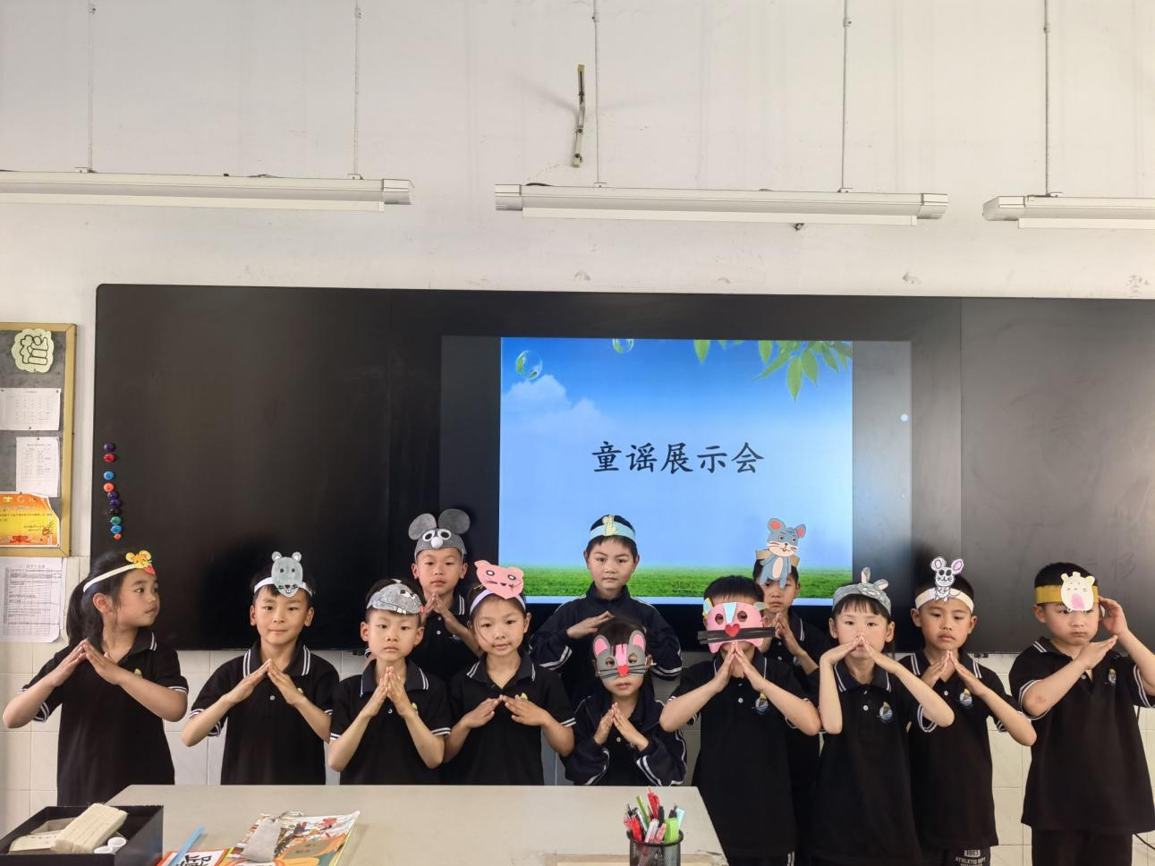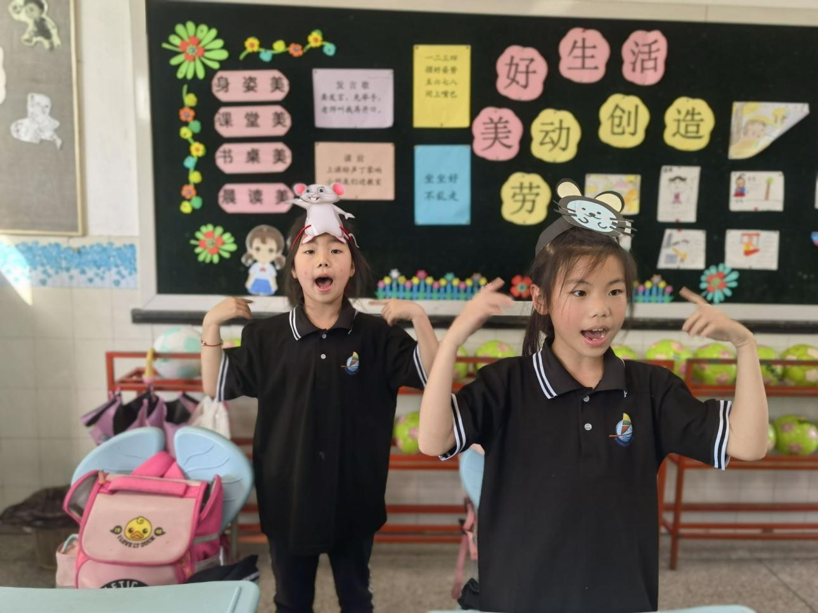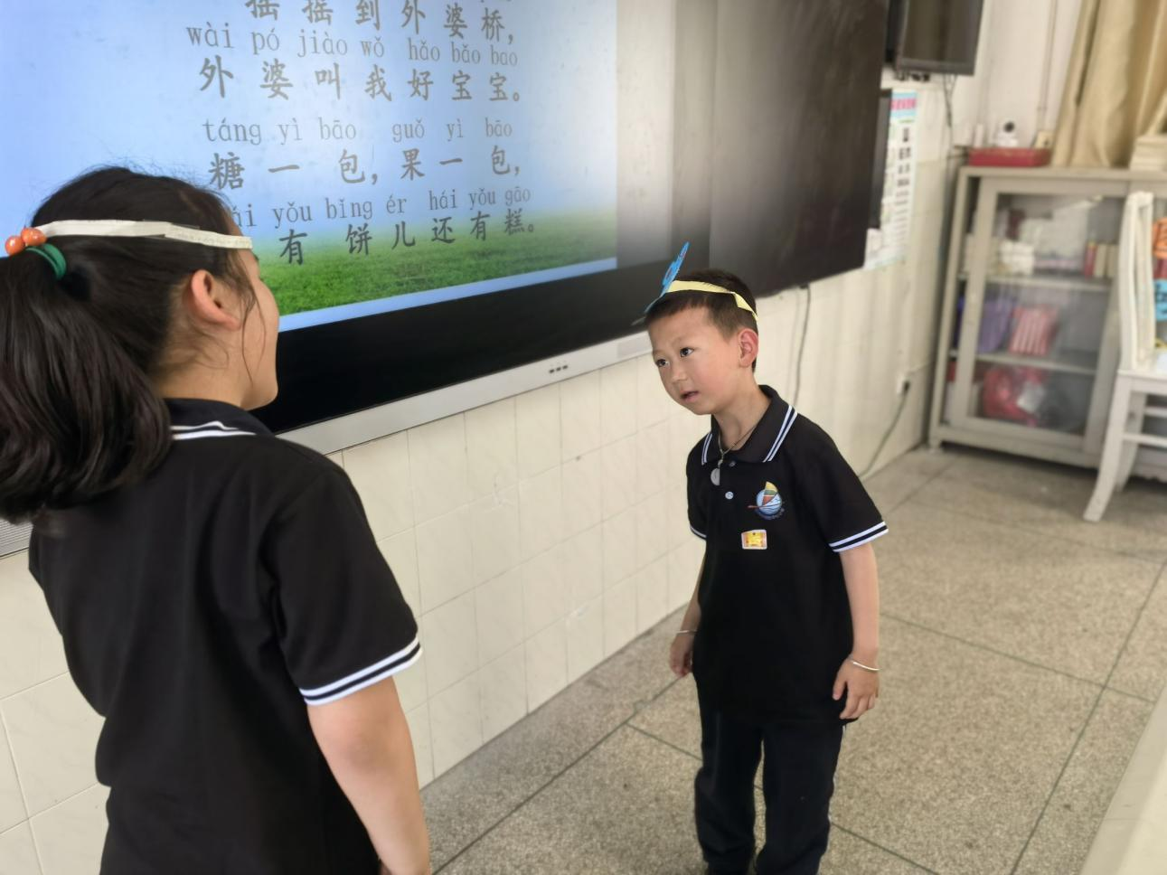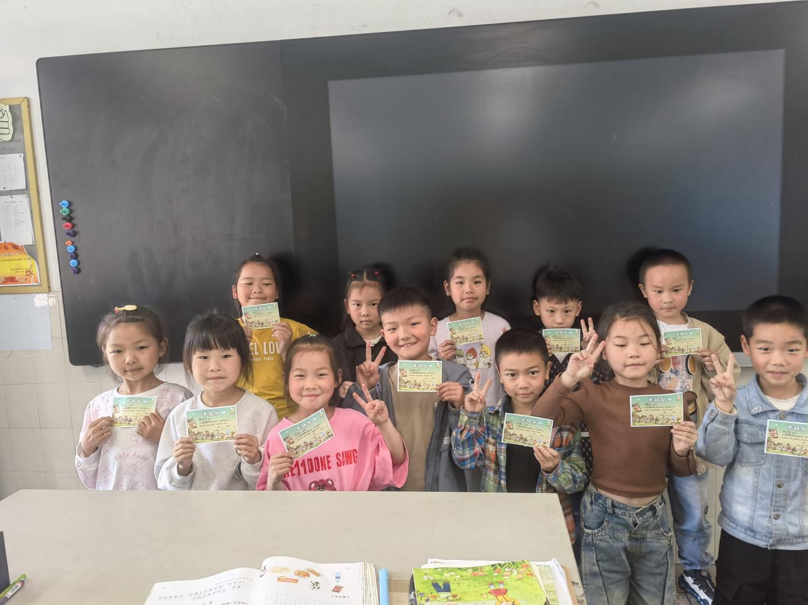

请同时将电子稿上传至“学生成长——校本课程工作”栏目
优秀社团成员名单：合计 12 人

序号 | 班级 | 姓名 | 简 评
1 | 一（1） | 恽泽希 | 进步较大，认真完成各项任务。
2 | 一（1） | 杨铖昕 | 作品精美，很有自己的想法。
3 | 一（1） | 刘梓皓 | 课堂活跃，思维开阔。
4 | 一（1） | 焦明毅 | 课堂积极发言，认真完成阅读任务。
5 | 一（1） | 蒙俊锦 | 上课认真，积极回答问题。
6 | 一（1） | 杨淩 | 思维活跃，想法独特。
7 | 一（1） | 赵安冉 | 默默努力，认真学习。
8 | 一（1） | 陈星悦 | 进步较大，自主阅读，积极性高。
9 | 一（1） | 白语萱 | 作品质量高，认真努力。
10 | 一（1） | 戴祎祎 | 热爱阅读，认真完成各项任务。
11 | 一（1） | 宋慧茹 | 踏实上进，上课积极回答问题。
12 | 一（1） | 郑若芸 | 善于思考，积极回答问题。
优秀校本课程学员人数不超过总人数的30%，期末由指导教师在优秀成员学生护照上评定盖章。
请同时将电子稿上传至“学生成长——校本课程工作”栏目。

